EDUKASI KESEHATAN TENTANG KEPATUHAN MINUM OAT
PADA PENDERITA TB PARU TERHADAP KEJADIAN
RESISTENSI OBAT DI WILAYAH KERJA
PUSKESMAS PUTRI AYU

KARYA TULIS ILMIAH

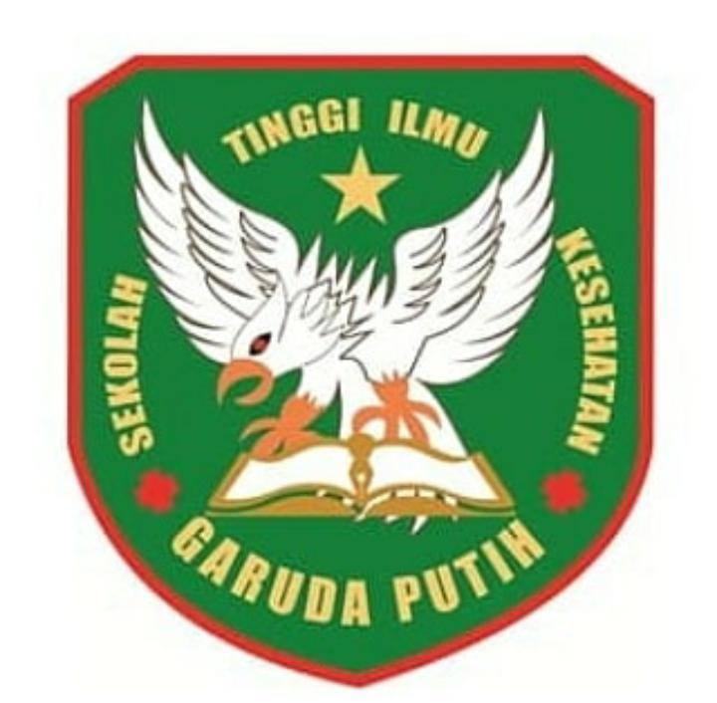

DISUSUN OLEH :
WAHYU APRILIA MAHENDRA
NIM : 2021.21.1644

PROGRAM STUDI D-III KEPERAWATAN
SEKOLAH TINGGI ILMU KESEHATAN
GARUDA PUTIH JAMBI
TAHUN 2023

